业务界定：
在本业务场景中，由于数据观察到非活动期间亦存在显著的优惠订单，可以推断商品优惠力度并非由平台活动直接驱动，而是由个体商户基于自身经营策略决定的内生决策 。
相应地，平台活动的核心职能在于通过全渠道营销资源触达提升商品曝光，产生外部流量冲击。基于此，本报告将“平台活动”与“商品优惠”界定为两个独立干预变量。我们的核心目标是剥离两者的交织效应，分别量化其对销售额的因果增量，从而为平台营销资源的分配及商户定价策略提供差异化的决策建议 。

模型设计：
为精准估计干预变量的边际效应，本报告采用双重机器学习（DML）框架 。该框架的核心逻辑在于“正交化”处理，遵循Frisch-Waugh-Lovell定理：
第一阶段（残差化处理）：分别构建销售额预测模型（Outcome Model）与干预变量预测模型（Treatment Model），利用控制变量集学习环境背景因素。两者的预测残差分别代表了排除混杂因素干扰后的“净销量波动”与“净干预强度” 。
第二阶段（因果回归）：通过对上述两类残差进行回归分析，其回归系数即代表了剔除协变量干扰后的纯粹因果效应。
在实际落地中，本报告基于EconML库，针对不同干预变量的特性采取了差异化的建模策略：
·优惠效应评估：LinearDML
针对优惠金额的效应分析，本报告优先选用LinearDML模型。
鉴于平台活动具有强烈的周期性特征，若采用高灵活度的非线性模型，模型极易从包含时间信息的控制变量中过度学习环境噪声，产生过拟合风险。此外，线性模型能提供更稳健的平均处理效应估计，有效避免了因过度控制时间效应而导致的“活动与非活动期效应无显著差异”的误导性结论。
·活动效应评估：CausalForestDML
针对平台活动的效应分析，本报告采用了非线性的因果森林CausalForestDML。
平台活动与复杂环境特征（如品类、品牌）之间通常存在深层的非线性交互作用。因果森林能够更敏锐地捕捉不同细分场景下的异质性处理效应，提供比传统线性回归更细致的业务洞察。
此外，由于本报告聚焦的数据存在时序性问题，因此在训练数据的分割上，本报告使用了sklearn包中的TimeSeriesSplit，严格按照时间顺序切分验证。

数据处理：
对SKU维度进行日级汇总，并过滤销量记录少于30天的尾部商品，以消除极端值对因果估计的干扰。控制变量主要为商品种类、商品品牌、月份、当月日期。鉴于“当月日期”与“活动周期”的高度共线性，在评估活动效应时，主动剥离了日期特征以防止因果泄露，确保估计结果的真实可靠性。同时，引入“活动开展时长”作为动态特征，以观察是否存在边际效应递减或累计效应。

结果解读：
·优惠效应评估：
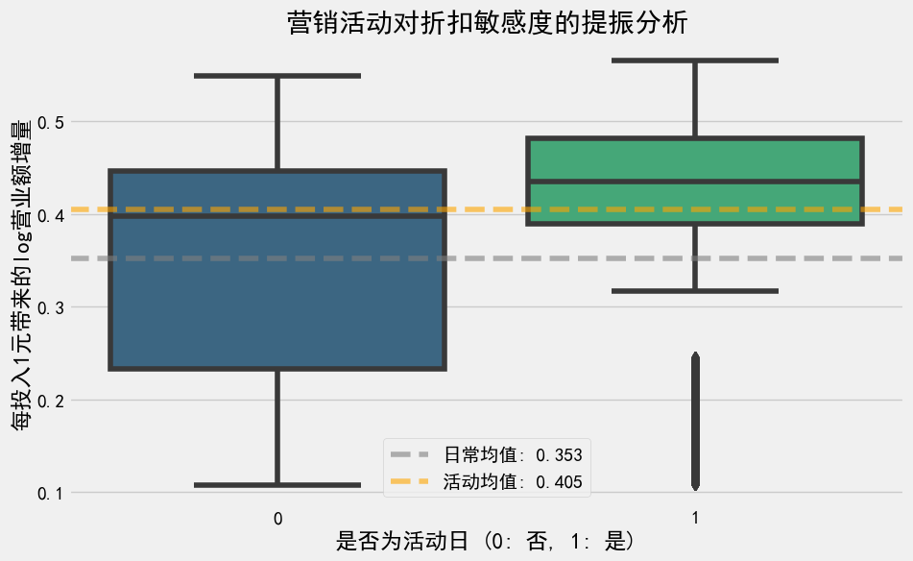
从定量指标来看，平台活动的开展使折扣的平均边际效应从日常状态下的0.353显著跃升至0.405，这意味着在同等优惠投入的前提下，平台活动的营销势能为单位折扣带来了约14.7%的额外销售增量。这种提振不仅体现在均值的位移上，更体现为因果效应分布的系统性上移：活动日的整体分位点较日常呈现出明显的推升态势，证明了平台活动对提升转化效率具有广泛的普适性。
从业务逻辑视角分析，这一结果验证了平台活动通过资源位导流与氛围营造，成功放大了用户的价格敏感度。在活动期间，每1元的优惠券投入能够激发更强的购买冲动，从而实现了更高的资源投入产出比。尽管在分布边缘仍存在少量低效响应的离群点，但整体中位数的上浮进一步支撑了“活动作为效率催化剂”的判断。

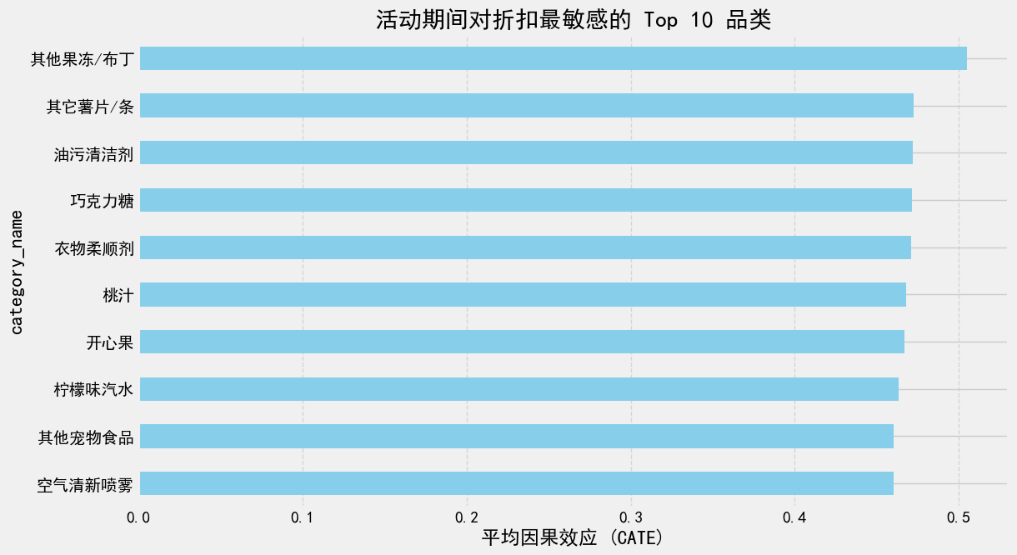

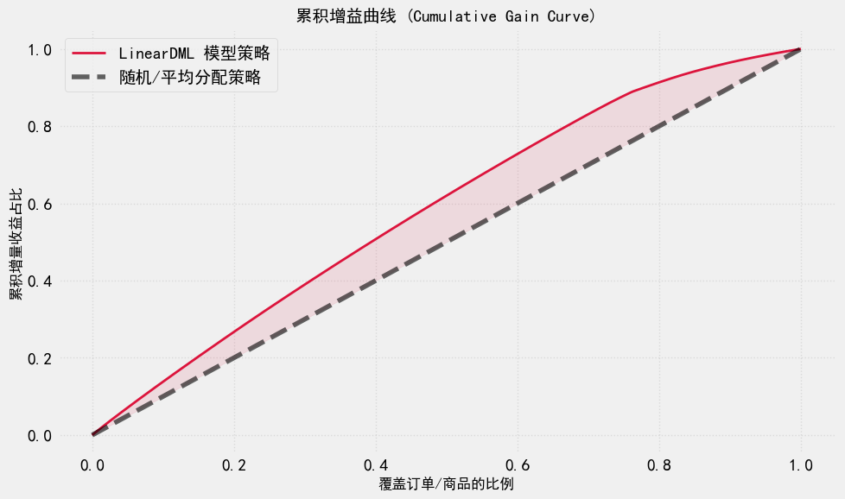
为了进一步验证模型的实战价值，本报告引入了累积增益曲线（Cumulative Gain Curve）对LinearDML模型策略的有效性进行深度评估。累积增益曲线的核心意义在于衡量模型对折扣敏感人群的排序能力。图中红色实线代表LinearDML模型的决策策略，它显著且稳定地高于代表随机分配策略的灰色虚线。这种曲线间的偏离量化了模型带来的超额收益。
从曲线形态观察，模型表现出明显的“头部聚焦”效应：在仅覆盖前40%的高敏感度订单或商品时，模型就已经捕捉到了接近60%的总增量收益。这意味着在业务执行中，我们具备了通过精细化筛选实现降本增效的可能性。相比于全量覆盖的传统营销模式，基于 LinearDML的排序建议，业务方可以优先在曲线斜率最陡峭的区间集中投放资源，从而在控制促销成本的同时，最大化平台活动与商户折扣的协同产出。

·活动效应评估：
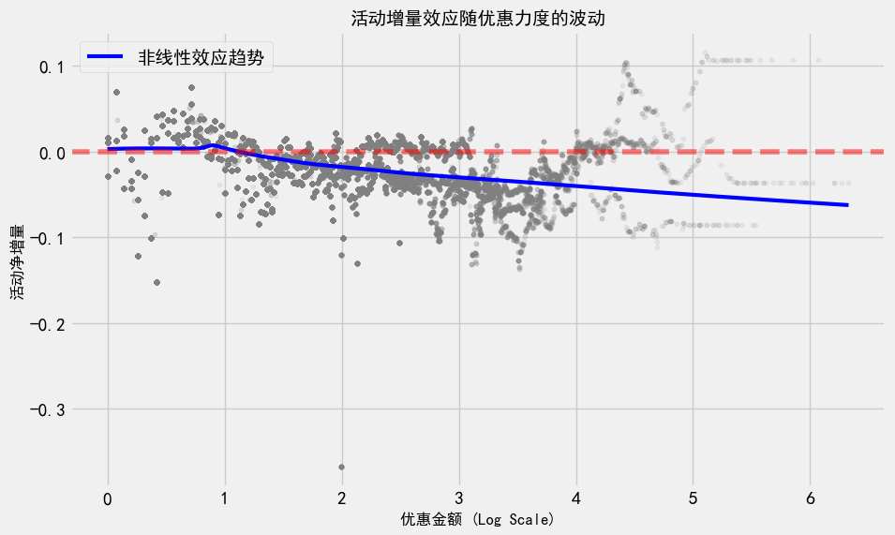

从图表的走势可以观察到，在低优惠区间（Log Scale 0-1 左右），蓝色的效应曲线维持在零轴以上，这说明在该区间内，平台活动的营销曝光能够产生纯粹的因果增量。在这种轻度折扣的状态下，消费者的决策更容易受到活动氛围与流量引导的影响，产生显著的增量消费。
然而，随着优惠力度跨过特定的阈值，活动的净增量效应开始呈现持续下滑的态势，并逐渐跌入负值区域。这一发现具有极高的业务决策价值：它表明在深度折扣场景下，商品本身的价格优势已经足以驱动转化，此时叠加平台活动不仅无法产生预期的边际收益，反而可能产生某种形式的负向干扰。
从业务逻辑深度诊断，这种效应“倒挂”可能源于流量的无效分配或履约侧的摩擦成本。在大促期间，流量往往向特定爆款集中，对于已具备极高折扣吸引力的商品，额外的活动资源投入可能造成了资源的错配。

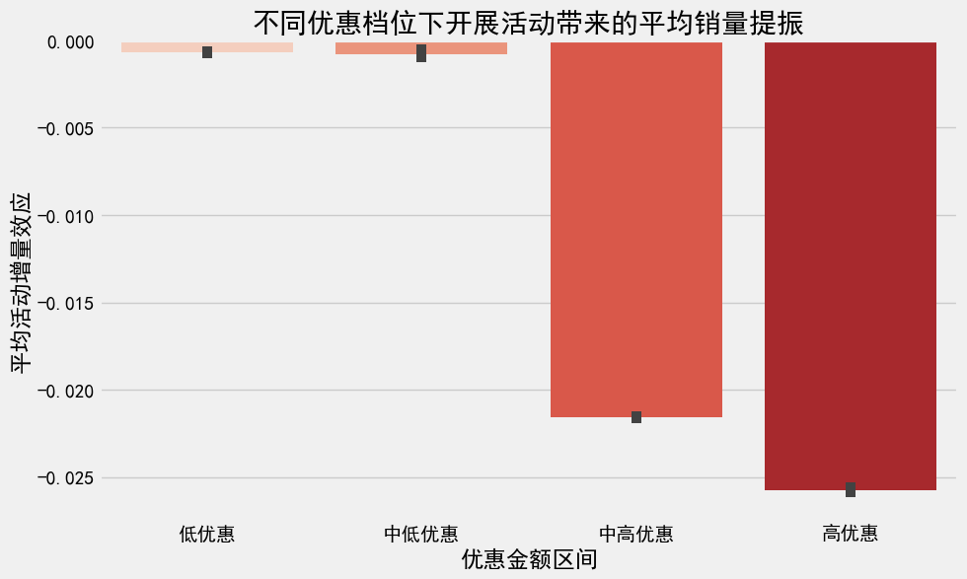
通过对不同优惠档位的对比可见，平台活动仅在低优惠区间维持了接近零轴的微弱正向反馈，这说明活动本身的曝光价值在商品折扣较小时最为纯粹。然而，随着折扣力度进入中高区间，活动的平均销量提振呈现出明显的负向扩张态势。尤其在高优惠档位下，活动效应跌至观测区间内的最低点，这一现象揭示了营销活动与深度折扣之间存在显著的边际收益递减规律，甚至是因果层面的相互抑制。
从业务逻辑视角审视，这种效应倒挂现象反映了深度折扣商品的特殊市场地位。在高优惠区间，商品本身的价格竞争力已处于盈亏平衡点附近的饱和状态，此时叠加的平台活动不仅无法吸引额外的价格敏感型新客，反而可能因为大促期间的流量虹吸效应，使得这些原本具备极高自然转化率的商品被淹没在海量的促销信息中。
此外，这种负向提振也可能指向了履约侧的摩擦成本。在高折扣叠加活动曝光的双重压力下，订单量的瞬间激增若超出商户或配送系统的承载阈值，导致的服务质量下滑或配送延迟将直接反映在最终成交额的损失上。因此，该数据结论明确警示了“双重加码”策略的潜在风险：在已经提供深度折扣的场景下，继续投入平台活动资源不仅是一种边际浪费，甚至可能因过度营销产生反效果。

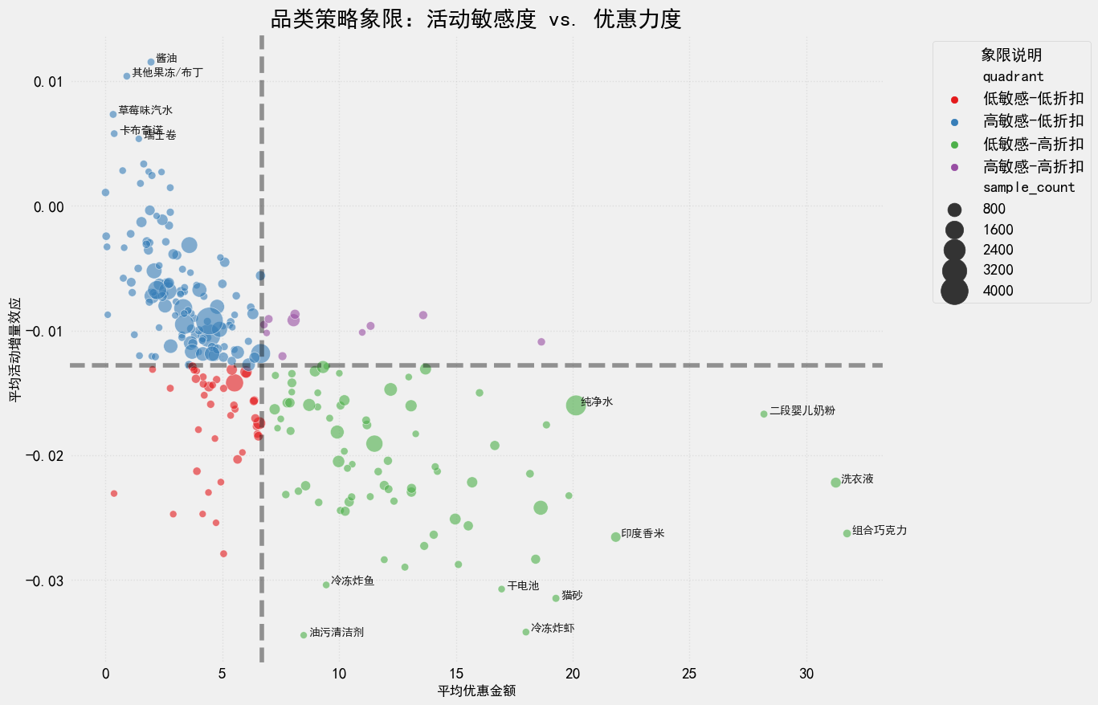

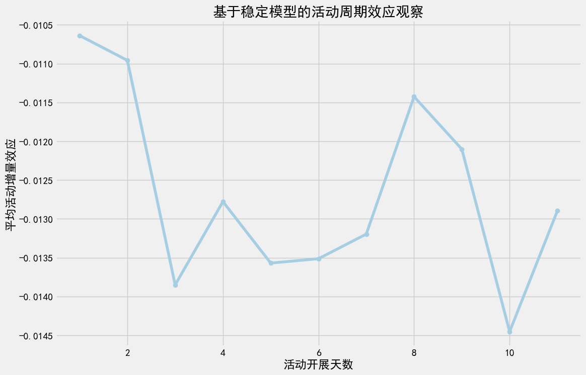

观察基于稳定模型预测出的日均活动净增量（ITE）趋势图可以发现，平台活动的因果效应在整个开展周期内呈现出显著的波动性与非线性衰减特征。值得注意的是，由于该模型严格剔除了具有潜在泄露风险的日期特征，所呈现的净效应值处于较低区间，这真实地反映了剥离日期红利后活动本身的纯粹因果贡献。
从具体的时间走势来看，活动效应表现出明显的周期性震荡：

·初期波动与疲劳拐点：活动开启后的前两天效应相对平稳，但至第3天出现首次剧烈下滑。这暗示在该阶段可能出现了初步的消费疲劳，或是初期积压需求释放后的增长真空期。
·中期反弹与周末效应：在经历中期的低位盘整后，活动效应在第8天迎来明显的局部峰值。结合业务背景推断，这极可能对应了活动周期内的周末节点或中场营销加码，证明了外部时间环境对活动效能仍具有显著的调节作用。
·末期衰减与退出时机：至第10天，活动净效应跌至全周期的最低点。这种深度的倒挂现象不仅揭示了营销边际收益的极度递减，也可能侧面反映了大促末期因履约压力导致的用户负反馈。

